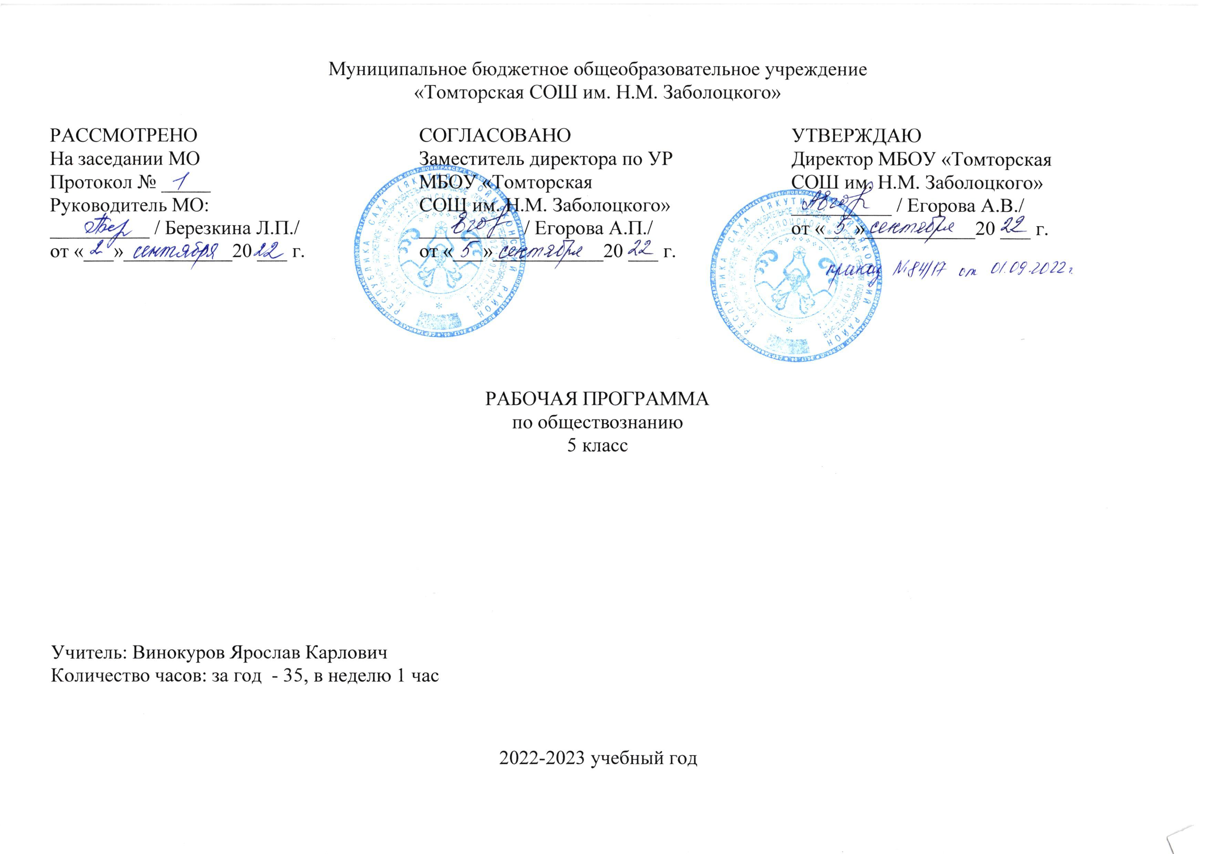

Аннотация к рабочей программе по обществознанию 5 класс

Пояснительная записка

Рабочая программа по обществознанию для 5 класса составлена на основе Федерального компонента государственного стандарта основного общего образования, Примерной программы основного общего образования по обществознанию и авторской программы Л. Н. Боголюбова.
Курс «Обществознание» для основной школы представляет собой один из рекомендованных Министерством образования и науки Российской Федерации вариантов реализации новой структуры дисциплин социально-гуманитарного цикла. Этот курс интегрирует современные социологические, экономические, политические, правовые, этические, социально-психологические знания в целостную, педагогически обоснованную систему, рассчитанную на учащихся младшего подросткового возраста. Он содержит обусловленный рамками учебного времени минимум знаний о человеке и обществе, необходимых для понимания самого себя, других людей, процессов, происходящих в окружающем природном и социальном мире, для реализации гражданских прав и обязанностей.

Изучение обществознания в основной школе направлено на достижение следующих целей:
- Развитие личности в ответственный период социального взросления человека, её познавательных интересов, критического мышления в процессе восприятия социальной информации и определения собственной позиции; нравственной и правовой культуры, экономического образа мышления, способности к самоопределению и самореализации;
- Воспитание общероссийской идентичности, гражданской ответственности, уважения к социальным нормам; приверженности гуманистическим и демократическим ценностям, закреплённым в Конституции Российской Федерации;
- Освоение на уровне функциональной грамотности системы необходимых для социальной адаптации знаний: об обществе; основных социальных ролях, о позитивно оцениваемых обществом качествах личности, позволяющих успешно взаимодействовать в социальной среде; сферах человеческой деятельности; способах регулирования общественных отношений; механизмах реализации и защиты прав человека и гражданина;
- Овладение умениями познавательной, коммуникативной, практической деятельности в основных характерных для подросткового возраста социальных ролях;
- Формирование опыта применения полученных знаний для решения типичных задач в области социальных отношений, экономической и гражданско-общественной деятельности, межличностных отношений, отношений между людьми различных национальностей и вероисповеданий, самостоятельной познавательной деятельности, правоотношений, семейно-бытовых отношений.
В 5 классе содержание курса носит пропедевтический характер, связанный с проблемами социализации младших подростков. Программа последовательно вводит ученика в расширяющийся круг социальных институтов: от самого близкого, эмоционально значимого – темы «Семья» и «Школа» - до самого общественно значимого – тема «Родина». Учащиеся расширяют круг сведений не только о важнейших социальных институтах и их общественном назначении, но и о качествах человека, проявляющихся во взаимодействии с ними.
Рабочая программа конкретизирует содержание предметных тем образовательного стандарта, дает распределение учебных часов по разделам и темам курса. Она рассчитана на 35 учебных часов (1 час в неделю).
Распределение учебного материала
№ п/п | Наименование главы | Количество часов
1 | Введение | 1
1 | Человек | 5
2 | Семья | 5
3 | Школа | 6
4 | Труд | 6
5 | Родина | 10
6 | Повторительно-обобщающий урок | 2
 | Итого | 35

Достижение поставленных целей, успешное овладение учебным содержанием данного предмета предполагают использование разнообразных средств и методов обучения. На первой ступени основной школы, когда учащиеся только начинают систематическое изучение содержания курса по обществознанию, особое значение приобретают методы, помогающие раскрытию и конкретизации рассматриваемых понятий и положений, связи обобщенных знаний курса с личным социальным опытом, с собственными наблюдениями детей и с их уже сложившимися представлениями о социальной жизни и поведении людей в обществе. Развитию у учащихся 5 классов готовности к правомерному и нравственно одобряемому поведению поможет реконструкция и анализ с позиций норм морали и права типичных социальных ситуаций, сложившихся практик поведения.

При организации учебного процесса в 5 классе рабочей программой предусмотрены следующие е педагогические технологии, типы уроков, формы работы:

Типы уроков | Педагогические технологии | Формы работы
- игра  - дискуссия  - практикум  - лабораторная работа  - беседа | - игровые;  - технология дискуссии;  - проектная технология;  - проблемное обучение;  - технология развития критического мышления | Индивидуальная  Групповая  Группы с переменным составом

Оценка образовательных результатов обучающихся:

Основными формами контроля знаний, умений, навыков являются: текущий и промежуточный контроль знаний
1.Текущий контроль знаний – проверка знаний обучающихся через опросы, самостоятельные и контрольные работы, зачеты, тестирование, терминологических диктантов, работ с карточками, подготовки презентаций, рефератов, устных ответов и т.п. в рамках урока
Отметка за устный ответ обучающегося заносится в классный журнал в день проведения урока. Отметка за письменную самостоятельную, контрольную, зачетную работу выставляется в классный журнал к следующему уроку.
2.Промежуточный контроль знаний обучающихся
Промежуточный контроль знаний – контроль результативности обучения школьника, осуществляемый по окончании полугодия на основе результатов текущего контроля.
Изучение разделов завершается повторительно-обобщающими уроками - практикумами (в форме тестирования, работы с документами, игровой форме и т.д.).

Планируемые образовательные результаты
Личностные результаты:
  - мотивированность на посильное и созидательное участие в жизни общества;
  - заинтересованность не только в личном успехе, но и в благополучии и процветании своей страны;
  - ценностные ориентиры, основанные на идеях патриотизма, любви и уважения к Отечеству; необходимости поддержания гражданского мира и согласия; отношении к человеку, его правам и свободам как высшей ценности; стремлении к укреплению исторически сложившегося государственного единства; признании равноправия народов, единства разнообразных культур; убежденности в важности для общества семьи и семейных традиций; осознании своей ответственности за страну перед нынешним и грядущими поколениями.

Метапредметные результаты
- умение сознательно организовывать свою познавательную деятельность (от постановки цели до получения и оценки результата);
- умение объяснять явления и процессы социальной действительности с научных позиций; рассматривать их комплексно в контексте сложившихся реалий и возможных перспектив;
- способность анализировать реальные социальные ситуации, выбирать адекватные способы деятельности и модели поведения в рамках реализуемых основных социальных ролей, свойственных подросткам;
- овладение различными видами публичных выступлений (высказывания, монолог, дискуссия) и следовании этическим нормам и правилам ведения диалога;
- умение выполнять познавательные и практические задания, в том числе с использованием проектной деятельности на уроках и в доступной социальной практике, на:
1) использование элементов причинно-следственного анализа;
2) иследование несложных реальных связей и зависимостей;
3) определение сущностных характеристик изучаемого объекта, выбор верных критериев для сравнения, сопоставления, оценки объектов;
4) поиск и извлечение нужной информации по заданной теме в адаптированных источниках различного типа;
5) перевод информации из одной знаковой системы в другую (из текста в таблицу, из аудиовизуального ряда в текст и др.); выбор знаковых систем адекватно познавательной и коммуникативной ситуации;
6) подкрепление изученных положений конкретными примерами;
7) оценку своих учебных достижений, поведения, черт своей личности с учетом мнения других людей, в том числе для корректировки собственного поведения в окружающей среде; выполнение в повседневной жизни этических и правовых норм, экологических требований;
8) определение собственного отношения к явлениям современной жизни, формулирование своей точки зрения.

Предметные результаты:
  - относительно целостное представление об обществе и человеке, о сферах и областях общественной жизни, механизмах и регуляторах деятельности людей;
  - знание ряд ключевых понятий об основных социальных объектах; умение объяснять с опорой на эти понятия явления социальной действительности;
  - знания, умения и ценностные установки, необходимые для сознательного выполнения старшими подростками основных социальных ролей в пределах своей дееспособности;
  - умения находить нужную социальную информацию в педагогически отобранных источниках; адекватно ее воспринимать, применяя основные обществоведческие термины и понятия; преобразовывать в соответствии с решаемой задачей (анализировать, обобщать, систематизировать, конкретизировать имеющиеся данные, соотносить их с собственными знаниями); давать оценку общественным явлениям с позиций одобряемых в современном российском обществе социальных ценностей;
  - понимание побудительной роли мотивов в деятельности человека, места ценностей в мотивационной структуре личности, их значения в жизни человека и развитии общества;
  - знание основных нравственных и правовых понятий, норм и правил, понимание их роли как решающих регуляторов общественной жизни; умение применять эти нормы и правила к анализу и оценке реальных социальных ситуаций; установка на необходимость руководствоваться этими нормами и правилами в собственной повседневной жизни;
  - приверженность гуманистическим и демократическим ценностям, патриотизм и гражданственность;
  - знание особенностей труда как одного из основных видов деятельности человека, основных требований трудовой этики в современном обществе, правовых норм, регулирующих трудовую деятельность несовершеннолетних;
  - понимание значения трудовой деятельности для личности и для общества;
  - понимание специфики познания мира средствами искусства в соотнесении с другими способами познания;
  - понимание роли искусства в становлении личности и в жизни общества;
  - знание определяющих признаков коммуникативной деятельности в сравнении с другими видами деятельности;
  - знание новых возможностей для коммуникации в современном обществе; умение использовать современные средства связи и коммуникации для поиска и обработки необходимой социальной информации;
  - понимание языка массовой социально-политической коммуникации, позволяющее осознанно воспринимать соответствующую информацию; умение различать факты, аргументы, оценочные суждения;
  - понимание значения коммуникации в межличностном общении;
  - умение взаимодействовать в ходе выполнения групповой работы, вести диалог, участвовать в дискуссии, аргументировать собственную точку зрения;
  - знакомство с отдельными приемами и техниками преодоления конфликтов.

Контроль и оценка планируемых образовательных результатов

Оценка предметных результатов
Оценка предметных результатов представляет собой оценку достижения обучающимся планируемых результатов по предмету «Обществознание»
Объектом оценки предметных результатов является способность к решению учебно-познавательных и учебно-практических задач, основанных на изучаемом учебном материале, с использованием способов действий, релевантных содержанию учебных предметов, в том числе метапредметных (познавательных, регулятивных, коммуникативных) действий.
Система оценки предметных результатов освоения учебных программ с учётом уровневого подхода предполагает выделение базового уровня достижений как точки отсчёта при построении всей системы оценки и организации индивидуальной работы с обучающимися.
Базовый уровень достижений — уровень, который демонстрирует освоение учебных действий с опорной системой знаний в рамках диапазона выделенных задач. Достижению базового уровня соответствует отметка «удовлетворительно» (отметка «3»).
Превышение базового уровня свидетельствует об усвоении опорной системы знаний на уровне осознанного произвольного овладения учебными действиями, а также о кругозоре, широте (или избирательности) интересов. Целесообразно выделить следующие два уровня, превышающие базовый:
• повышенный уровень достижения планируемых результатов, оценка «хорошо» (отметка «4»);
• высокий уровень достижения планируемых результатов, оценка «отлично» (отметка «5»).
Индивидуальные траектории обучения обучающихся, демонстрирующих повышенный и высокий уровни достижений, формируются с учётом интересов этих обучающихся и их планов на будущее.
Для описания подготовки обучающихся, уровень достижений которых ниже базового, выделяются также два уровня:
• пониженный уровень достижений, оценка «неудовлетворительно» (отметка «2»);
• низкий уровень достижений, оценка «плохо» (отметка «1»).
Недостижение базового уровня фиксируется в зависимости от объёма и уровня освоенного и неосвоенного содержания предмета.
Данный подход применяется в ходе различных процедур оценивания: текущего, промежуточного и итогового.

Критерии оценки устного ответа:
1.Глубокий, с привлечением дополнительного материала и проявлением гибкости мышления ответ ученика оценивается пятью баллами. 2.Твердое знание материала в пределах программных требований – четырьмя.
3.Неуверенное знание, с несущественными ошибками и отсутствием самостоятельности суждений оценивается – тремя баллами. 4.Наличие в ответе школьника грубых ошибок, проявление непонимания сути, не владение навыком устного ответа оценивается отрицательно, отметкой «2».

Критерии оценки работы на уроке:
1.активное участие учащегося в процессе урока и безошибочное выполнение заданий оценивается пятью баллами; 2.активное участие в процессе урока с допущением каких-либо ошибок в процессе выполнения задания - четырьмя; 3.неуверенное участие в процессе урока и отсутствие самостоятельной активности – тремя баллами; 4.полное отсутствие активности - отметка «2»;

Критерии оценки тестового задания:
1. 75-100% - отлично «5»;
2. 60-74% - хорошо «4»;
3. 50-59% - удовлетворительно «3»;
4. менее 50% - неудовлетворительно «2».

Критерии оценки сообщения или проекта:
1.Глубокий, самостоятельный, с привлечением дополнительного материала и проявлением гибкости мышления ответ ученика, оценивается пятью баллами.
2.Привлечение дополнительного материала, неуверенный ответ – четырьмя.
3.Выполнена работа в письменном виде, отсутствие ответа, при этом ответы на дополнительные вопросы – тремя баллами.
4.Полное отсутствие работы - отметка «2».

Оценка личностных результатов
Оценка личностных результатов представляет собой оценку достижения обучающимися в ходе их личностного развития планируемых результатов, представленных в разделе «Личностные универсальные учебные действия» программы формирования универсальных учебных действий.
В соответствии с требованиями Стандарта достижение обучающимися личностных результатов не выносится на итоговую оценку, а является предметом оценки эффективности воспитательно-образовательной деятельности школы и образовательных систем разного уровня. Оценка этих результатов образовательной деятельности осуществляется в ходе внешних неперсонифицированных мониторинговых исследований на основе централизованно разработанного инструментария.
В текущем образовательном процессе возможна ограниченная оценка сформированности отдельных личностных результатов, проявляющихся в:
1) соблюдении норм и правил поведения, принятых в МБОУ «Томторская СОШ им. Н.М. Заболоцкого»;
2) участии в общественной жизни школы и ближайшего социального окружения, общественнополезной деятельности;
3) прилежании и ответственности за результаты обучения;
4) готовности и способности делать осознанный выбор своей образовательной траектории;
5) ценностно-смысловых установках обучающихся, формируемых средствами предмета «Обществознание»
В текущем учебном процессе в соответствии с требованиями Стандарта оценка этих достижений должна проводиться в форме, не представляющей угрозы личности, психологической безопасности обучающегося и может использоваться исключительно в целях личностного развития обучающихся.

Оценка метапредметных результатов
Оценка метапредметных результатов представляет собой оценку достижения планируемых результатов освоения программы «Обществознание».
Основным объектом оценки метапредметных результатов является:
- способность и готовность к освоению систематических знаний, их самостоятельному пополнению, переносу и интеграции;
- способность к сотрудничеству и коммуникации;
- способность к решению личностно и социально значимых проблем и воплощению найденных решений в практику;
- способность и готовность к использованию ИКТ в целях обучения и развития;
- способность к самоорганизации, саморегуляции и рефлексии.
Источником данных о достижении отдельных метапредметных результатов будут служить результаты выполнения проверочных работ (тематических) по истории.
В ходе текущей, тематической, промежуточной оценки может быть оценено достижение коммуникативных и регулятивных действий, которые трудно проверить в ходе стандартизированной итоговой проверочной работы.
Оценка достижения метапредметных результатов ведётся в соответствии с разработанными МБОУ «Гальбштадтская СОШ»:
а) программой формирования планируемых результатов освоения междисциплинарных программ;
б) системой промежуточной аттестации (внутришкольным мониторингом образовательных достижений) обучающихся в рамках урочной и внеурочной деятельности;
в) системой итоговой оценки по предметам, не выносимым на государственную итоговую аттестацию обучающихся;
г) инструментарием для оценки достижения планируемых результатов в рамках текущего и тематического контроля, промежуточной аттестации (внутришкольного мониторинга образовательных достижений), итоговой аттестации по предметам, не выносимым на государственную итоговую аттестацию.

Учебно-методическое обеспечение образовательного процесса
Рабочая программа ориентирована на использование учебно-методического комплекта:
1. Обществознание. 5 класс: учеб. для общеобразоват. учреждений / Л. Н. Боголюбов [и др.] ; под ред. Л. Н. Боголюбова, Л. Ф. Ивановой; Рос. акад. наук, Рос. акад. образования, изд-во «Просвещение». – М. : Просвещение, 2013.
2. Иванова, Л. Ф. Обществознание. 5 класс. рабочая тетрадь: пособие для учащихся общеобразоват. учреждений / Л. Ф. Иванова, Я. В. Хотеенкова. – М. : Просвещение, 2014.
3. Иванова, Л. Ф. Обществознание. 5 класс. поурочные разработки к учебнику Л. Н. Боголюбова: пособие для учителей общеобразоват. учреждений / Л. Ф. Иванова. – М.: Просвещение, 2014.

Литература, цифровые образовательные ресурсы:
- Боголюбов, Л. Н. Общая методика преподавания обществознания в школе / Л. Н. Боголюбов, Л. Ф. Иванова, А. Ю. Лазебникова. – М.: Дрофа, 2008.
- Лазебникова, А. Ю. Современное школьное обществознание: метод. пособие для учителя с дидакт. материалами / А. Ю. Лазебникова. – М.: Школа-Пресс, 2000.
- Прутченков, А. С. «Свет мой, зеркальце, скажи…»: методические разработки социально-психологических тренингов / А. С. Прутченков. – М.: Новая школа, 1996.
- Прутченков, А. С. Наедине с собой: психологические тесты и психотехнические упражнения для подростков и старшеклассников / А. С. Прутченков. – М.: Российское педагогическое агентство, 1996.
- Прутченков, А. С. Школа жизни: методические разработки социально-психологических тренингов / А. С. Прутченков. – М.: Международная Педагогическая Академия, 1998.
- Правовое воспитание школьников. 5–9 кл. : конспекты занятий / авт.-сост. О. В. Летнева. – Волгоград : Учитель, 2007.
- СD Обществознание. Основная школа. 5-6 классы.- Волгоград: Учитель, 2014

Интернет-ресурсы:
http://www.school-collection.edu.ru – единая коллекция цифровых образовательных ресурсов
http://fcior.edu.ru/ - Федеральный центр информационно-образовательных ресурсов.
http://museum.ru/ - Портал «Музеи России».
http://www.teacher.syktsu.ru/05/index_pri - Статьи журнала "Преподавание истории и обществознания в школе", посвященные вопросам методики преподавания.

